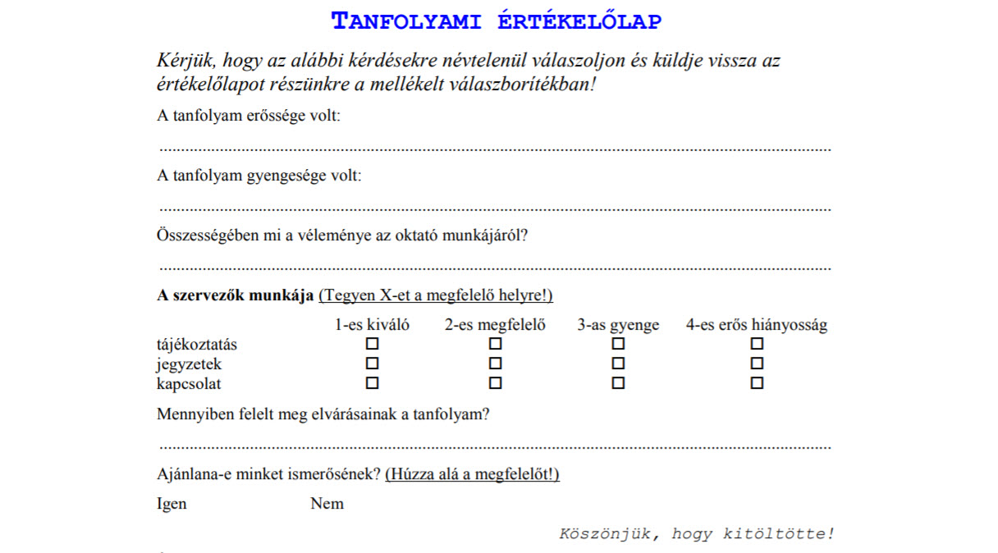
Tanfolyami értékelőlap
Kérjük, hogy az alábbi kérdésekre névtelenül válaszoljon és küldje vissza az értékelőlapot részünkre a mellékelt válaszborítékban!
A tanfolyam erőssége volt:
A tanfolyam gyengesége volt:
Összességében mi a véleménye az oktató munkájáról?
A szervezők munkája (Tegyen X-et a megfelelő helyre!)
1-es kiváló 2-es megfelelő 3-as gyenge 4-es erős hiányosság
tájékoztatás
jegyzetek
kapcsolat
Mennyiben felelt meg elvárásainak a tanfolyam?
Ajánlana-e minket ismerősének? (Húzza alá a megfelelőt!)
IgenNem
Köszönjük, hogy kitöltötte!

